*Ngày 27 tháng 03 năm 2025* *Họ và tên giáo viên: Nguyễn Đức Nhơn*

*Tổ chuyên môn: Toán – Tin*

**tÊn bài dạy : TÍNH CHẤT BA PHÂN GIÁC CỦA TAM GIÁC**

Môn học: Toán ; lớp 7

Thời gian thực hiện: 2 tiết (45+46)

**I. MỤC TIÊU**:

**1. Về kiến thức:**Học xong bài này, HS đạt các yêu cầu sau:

- Nhận biết được khái niệm đường phân giác của tam giác, ba đường phân giác của tam giác cùng đi qua một điểm, tính chất giao điểm ba đường phân giác của tam giác.

**2. Về năng lực**

- Góp phần tạo cơ hội để HS phát triển các NL toán học như: NL tư duy và lập luận toán học; NL sử dụng công cụ, phương tiện học toán.

- Thông qua các thao tác như lập luận, chứng minh, nhận xét về tính chất của ba đường phân giác là cơ hội để HS hình thành NL tư duy và lập luận toán học.

- Thông qua nội dung vẽ đường phân giác trong tam giác bằng thước thẳng và compa là cơ hội góp phần để HS hình thành NL sử dụng công cụ, phương tiện học toán.

**3. Về phẩm chất**

- Cóý thức học tập, ý thức tìm tòi, khám phá và sáng tạo, có ý thức làm việc nhóm, tôn trọng ý kiến các thành viên khi hợp tác.

- Chăm chỉ tích cực xây dựng bài, có trách nhiệm, chủ động chiếm lĩnh kiến thức theo sự hướng dẫn của GV.

**II. THIẾT BỊ DẠY HỌC VÀ HỌC LIỆU**

**1. Đối với GV:** SGK, Tài liệu giảng dạy, giáo án, đồ dùng dạy học.

**2. Đối với HS**: SGK, SBT, vở ghi, giấy nháp, đồ dùng học tập (bút, thước...), bảng nhóm, bút viết bảng nhóm.

**III. TIẾN TRÌNH DẠY HỌC**

**1. Hoạt động 1: Mở đầu (Dự kiến 5ph)**

**a) Mục tiêu:** Tạo hứng thú, thu hút HS tìm hiểu nội dung bài học.

**b) Nội dung:** HS đọc tình huống mở đầu, suy nghĩ trả lời câu hỏi.

**c) Sản phẩm:** HS trả lời được câu hỏi mở đầu.

**d) Tổ chức thực hiện:**

**Bước 1: Chuyển giao nhiệm vụ:**

- GV yêu cầu HS đọc tình huống mở đầu:

Bạn Ngân gấp một miếng bìa hình tam giác để các nếp gấp tạo thành ba tia phân giác của các góc ở đỉnh của tam giác đó.

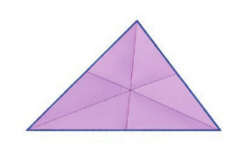

Ba nếp gấp đó có đặc điểm gì?

**Bước 2: Thực hiện nhiệm vụ:** HS quan sát và chú ý lắng nghe, thảo luận nhóm đôi hoàn thành yêu cầu.

**Bước 3: Báo cáo, thảo luận:** GV gọi một số HS trả lời, HS khác nhận xét, bổ sung.

**Bước 4: Kết luận, nhận định:** GV đánh giá kết quả của HS, trên cơ sở đó dẫn dắt HS vào bài học mới: *“Bài học hôm trước chúng ta đã học về ba đường trung tuyến trong tam giác, tính chất của các đường và trọng tâm, bài học này chúng ta cùng đi tìm hiểu một loại đường đặc biệt trong tam giác”.* ***Bài 11: Tính chất ba đường phân giác của tam giác.***

**2.** **Hoạt động 2: Hình thành kiến thức mới (Dự kiến 40ph)**

**Hoạt động 2.1: Đường phân giác của tam giác**

**a) Mục tiêu:** Nhận biết và thể hiện được khái niệm đường phân giác của tam giác.

**b) Nội dung:** HS đọc SGK, nghe giảng, thực hiện các nhiệm vụ được giao, suy nghĩ trả lời câu hỏi, thực hiện các hoạt động, luyện tập.

**c) Sản phẩm:**

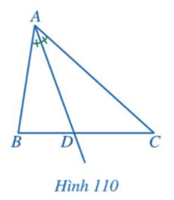**HĐ1:**

A là đỉnh của tam giác ABC, D là giao điểm của đường phân giác của góc A và cạnh BC.

**\*/ Kết luận:** Trong tam giác $ABC$ tia phân giác của góc $A$ cắt cạnh $BC$ tại điểm $D$. Khi đó, đoạn thẳng $AD$ được gọi là đường phân giác (xuất phát từ đỉnh $A$) của tam giác .

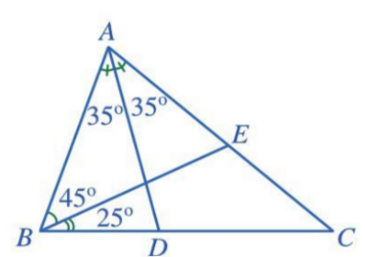

**Ví dụ 1 (SGK -tr108)**

- Đoạn thẳng AD là đường phân giác của tam giác ABC.

- Đoạn thẳng BE không là đường phân giác của tam giác ABC.

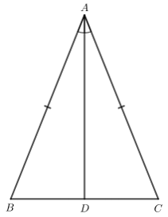**Ví dụ 2 (SGK – tr108)**

**LT1:**

Do tam giác ABC cân tại A nên AB = AC.

Do AD là đường phân giác của ∆ABC

nên .

Mà D nằm giữa B và C

nên D là trung điểm của BC hay AD là đường trung tuyến của ∆ABC.

**Ví dụ 3 (SGK -tr109)**

Ta vẽ đường phân giác $AD$ của tam giác $ABC$ như sau:

Bước 1. Bằng thước thẳng và compa vē tia phân giác $Ax$ của góc $BAC$

Bước 2. Vẽ $D$ là giao điểm của tia $Ax$ với cạnh $BC$.

Ta vẽ các đường phân giác xuất phát từ đỉnh $B$ và đỉnh $C$ của tam giác $ABC$ bằng cách tương tự.

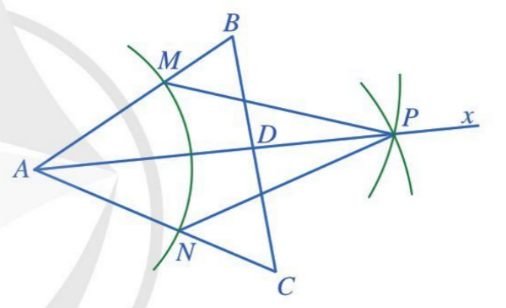

**Nhận xét:** Mỗi tam giác có ba đường phân giác.

**d) Tổ chức thực hiện:**

**Bước 1: Chuyển giao nhiệm vụ:**

- GV yêu cầu HS thảo luận nhóm đôi, hoàn thành **HĐ1**: HS nhận xét đặc điểm của đoạn thẳng có một đầu mút.

- GV giới thiệu về đường phân giác trong tam giác.

+ GV nhấn mạnh: khi nói đường phân giác AD có thể chỉ đoạn thẳng AD hoặc đường thẳng AD.

- HS thực hiện Ví dụ 1: HS nhận diện và thể hiện khái niệm đường phân giác.

- HS thực hiện Ví dụ 2: HS chứng minh một đoạn thẳng là đường phân giác của tam giác.

- HS thực hiện LT1: HS củng cố khái niệm đường phân giác của tam giác, đồng thời củng cố kiến thức về các trường hợp bằng nhau của tam giác, đường trung tuyến của tam giác.

- HS thực hiện Ví dụ 3: HS vẽ đường phân giác của tam giác sử dụng thước thẳng và compa.

- GV đặt câu hỏi: *Mỗi tam giác có bao nhiêu đường phân giác?*

Từ đó có nhận xét.

**Bước 2: Thực hiện nhiệm vụ:**

- HS theo dõi SGK, chú ý nghe, tiếp nhận kiến thức, hoàn thành các yêu cầu, thảo luận nhóm.

- GV quan sát hỗ trợ.

**Bước 3: Báo cáo, thảo luận:**

- HS giơ tay phát biểu, lên bảng trình bày

- Một số HS khác nhận xét, bổ sung cho bạn.

**Bước 4: Kết luận, nhận định:** GV tổng quát lưu ý lại kiến thức trọng tâm và yêu cầu HS ghi chép đầy đủ vào vở.

**Hoạt động 2.2: Tính chất ba đường phân giác của tam giác**

**a) Mục tiêu:** Nhận biết ba đường phân giác của tam giác cùng đi qua một điểm, tính chất giao điểm ba đường phân giác của tam giác.

**b) Nội dung:** HS đọc SGK để tìm hiểu nội dung kiến thức theo yêu cầu của GV, chú ý nghe giảng, thực hiện các hoạt động, luyện tập.

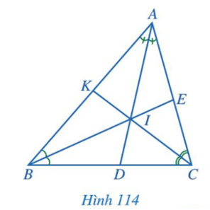**c) Sản phẩm:**

**HĐ2:**

Ta thấy ba đường phân giác AD, BE, CK của tam giác ABC

cùng đi qua điểm I.

**Định lí:** Ba đường phân giác của một tam giác cùng đi qua một điểm

**Nhận xét:** Để xác định giao điểm ba đường phân giác của một tam giác, ta chỉ cần vẽ hai đường phân giác bất kì và xác định giao điểm của hai đường đó.

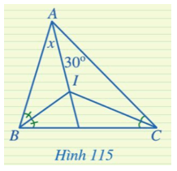**Ví dụ 4 (SGK -tr110)**

**LT2**:

Ta thấy đường phân giác của góc B và góc C cắt nhau tại I

nên I là giao điểm ba đường phân giác của tam giác ABC.

Do đó AI là đường phân giác của.

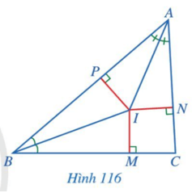 

**HĐ3:**

IP = IM = IN.

**Nhận xét:**

Giao điểm ba đường phân giác của một tam giác cách đều ba cạnh của tam giác đó.

**Kết luận:**

Trong tam giác ABC, ba đường phân giác cùng đi qua một điểm và điểm đó cách đều ba cạnh của tam giác.

**Chứng minh:**

Vẽ các đường phân giác của các góc $BAC$ và $CBA$ cắt nhau tại $I$. Gọi $M,N,P$ lần lượt là hình chiếu của $I$ trên các cạnh $BC,CA,AB$ (Hinh 117).

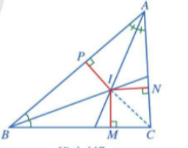

Vì I nằm trên tia phân giác của góc $BAC$ nên $IN=IP$. Tương tự ta có $IP=IM$.

Suy ra $IM=IN$. Do đó điểm $I$ nằm trên đường phân giác của góc $ACB$.

**Ví dụ 5 (SGK -tr110)**

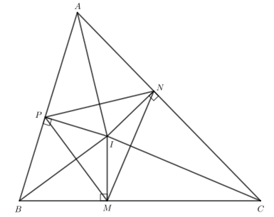**LT3:**

+) Chứng minh IA là đường trung trực của NP.

Do IP = IN nên I thuộc đường trung trực của NP.

Xét ∆AIP vuông tại P và ∆AIN vuông tại N có:

AI chung.

IP = IN (theo giả thiết).

Do đó ∆AIP = ∆AIN (cạnh huyền - cạnh góc vuông).

Suy ra AP = AN (2 cạnh tương ứng).

Do AP = AN nên A thuộc đường trung trực của NP.

Do đó IA là đường trung trực của NP.

BI chung.

IP = IM (theo giả thiết).

Do đó ∆BIP = ∆BIM (cạnh huyền - cạnh góc vuông).

Suy ra BP = BM (2 cạnh tương ứng).

Do BP = BM nên B thuộc đường trung trực của PM.

Do đó IB là đường trung trực của PM.

+) Chứng minh IC là đường trung trực của MN.

Do IM = IN nên I thuộc đường trung trực của MN.

Xét ∆CIM vuông tại M và ∆CIN vuông tại N có:

CI chung.

IM = IN (theo giả thiết).

Do đó ∆CIM = ∆CIN (cạnh huyền - cạnh góc vuông).

Suy ra CM = CN (2 cạnh tương ứng).

Do CM = CN nên C thuộc đường trung trực của MN.

Do đó IC là đường trung trực của MN.

**d) Tổ chức thực hiện:**

**Bước 1: Chuyển giao nhiệm vụ:**

- GV yêu cầu HS thảo luận nhóm đôi, hoàn thành HĐ2.

HS quan sát hình ảnh và dự đoán ba đường phân giác có cùng đí qua một điểm hay không.

- GV giới thiệu định lí: ba đường phân giác đồng quy.

- Từ đó: khi muốn xác định giao điểm ba đường phân giác của tam giác thì ta chỉ cần xác định giao của 2 đường phân giác*.*

- HS thực hiện Ví dụ 4: HS củng cố khái niệm tia phân giác của một góc, củng cố tính chất ba đường phân giác của tam giác cùng đi qua một điểm.

- HS làm LT2: HS sử dụng tính chất ba đường phân giác trong tam giác.

- HS thực hiện HĐ3: nhận xét được mối liên hệ giữa các khoảng cách từ giao điểm của ba đường phân giác đến ba cạnh của tam giác.

- GV giới thiệu: giao điểm của ba đường phân giác của tam giác cách đều 3 cạnh.

+ HS thảo luận nhóm đôi: Tìm hiểu cách chứng minh và trình bày lời giải.

- HS thực hiện Ví dụ 5: củng cố tính chất giao điểm của ba đường phân giác trong tam giác.

- GV cần nhấn mạnh ba đường phân giác của tam giác cùng đi qua một điểm và điểm đó cách đều ba cạnh của tam giác.

**Bước 2: Thực hiện nhiệm vụ:**

- HS theo dõi SGK, chú ý nghe, tiếp nhận kiến thức, suy nghĩ trả lời câu hỏi, hoàn thành các yêu cầu.

- GV: quan sát và trợ giúp HS.

**Bước 3: Báo cáo, thảo luận:**

- HS giơ tay phát biểu, lên bảng trình bày

- Một số HS khác nhận xét, bổ sung cho bạn.

**Bước 4: Kết luận, nhận định:** GV tổng quát lưu ý lại kiến thức trọng tâm và yêu cầu HS ghi chép đầy đủ vào vở.

**3. Hoạt động 3: Luyện tập (Dự kiến 25 ph)**

**a) Mục tiêu:** Học sinh củng cố lại kiến thức đã học.

**b) Nội dung:** HS vận dụng các kiến thức của bài học làm bài tập 1, 2, 3 (SGK -tr111)

**c) Sản phẩm học tập:**

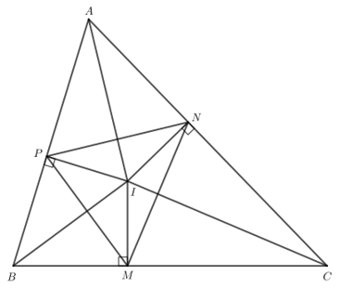**Bài 1.**

a) Tam giác ABC có I là giao điểm ba đường phân giác

nên I cách đều 3 cạnh của tam giác ABC.

Do IN = IP nên tam giác INP cân tại I.

Do IP = IM nên tam giác IPM cân tại I.

b) + Xét ∆AIP vuông tại P và ∆AIN vuông tại N có:

AI chung.

IP = IN (theo giả thiết).

Do đó ∆AIP = ∆AIN (cạnh huyền - cạnh góc vuông).

Suy ra AP = AN (2 cạnh tương ứng).

Tam giác ANP có AP = AN nên tam giác ANP cân tại A.

+ Xét ∆BIP vuông tại P và BIM vuông tại M có:

BI chung.

IP = IM (theo giả thiết).

+ Xét ∆CIM vuông tại M và ∆CIN vuông tại N có:

CI chung.

IM = IN (theo giả thiết).

Do đó ∆CIM = ∆CIN (cạnh huyền - cạnh góc vuông).

Suy ra CM = CN (2 cạnh tương ứng).

Tam giác CMN có CM = CN nên tam giác CMN cân tại C.

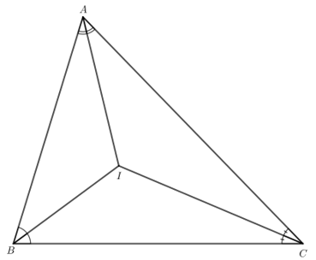**Bài 2.**

a) Do AI là đường phân giác của nên .

Do BI là đường phân giác của  nên 



Do đó



Trong tam giác BIC: nên:



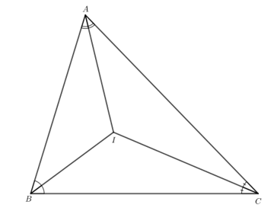**Bài 3.**

a) Xét tam giác ABC có AB < AC nên 

Do  nên .

Do đó 

b) Do  (theo s), mà  nên 

Tam giác BIC có  nên IB < IC.

**d) Tổ chức thực hiện:**

**Bước 1: Chuyển giao nhiệm vụ:**

- GV tổ chức cho HS hoạt động thực hiện Bài 1, 2, 3 (SGK -tr111).

**Bước 2: Thực hiện nhiệm vụ:** HS quan sát và chú ý lắng nghe, thảo luận nhóm, hoàn thành các bài tập GV yêu cầu.

- GV quan sát và hỗ trợ.

**Bước 3: Báo cáo, thảo luận:**

- Mỗi bài tập GV mời HS trình bày. Các HS khác chú ý chữa bài, theo dõi nhận xét bài trên bảng.

**Bước 4: Kết luận, nhận định:**

- GV chữa bài, chốt đáp án, tuyên dương các hoạt động tốt, nhanh và chính xác.

**4. Hoạt động 4: Vận dụng (Dự kiến 5ph)**

**a) Mục tiêu:** Học sinh thực hiện làm bài tập vận dụng để nắm vững kiến thức.

**b) Nội dung:** HS sử dụng SGK và vận dụng kiến thức đã học để làm bài tập về nhà và tìm hiểu các kiến thức thêm.

**c) Sản phẩm:** Kết quả thực hiện các bài tập của HS.

**d) Tổ chức thực hiện:**

**Bước 1: Chuyển giao nhiệm vụ**

- GV yêu cầu HS hoạt động thực hiện các bài tập trắc nghiệm:

**Câu 1:** Cho tam giác ABC có . Hai tia phân giác của góc B và C cắt nhau ở O. Số đo góc BAO là:

A. 25 B. 30 C. 35 D. 40,

**Câu 2.** Cho tam giác OAB cân, OA = OB, . Hãy so sánh  và 

A.  < . B.  > . C.  = .

**Câu 3:** Cho tam giác ABC, vẽ tia phân giác của góc A và tia phân giác của góc ngoài tại B, chúng cắt nhau tại M. vẽ phân giác của góc ABC cắt AM tại N.

A. Điểm M cách đều ba cạnh của tam giác

B. Điểm M thuộc đường phân giác ngoài tại C

C. tam giác MBN vuông tại B

D. A, B, C đều đúng

**Câu 4:** Cho tam giác ABC vuông tại A có AB = 9cm, AC = 12cm. Gọi I là giao điểm của hai đường phân giác của góc B và C, M là hình chiếu của I trên cạnh BC. Tính độ dài của IM.

A. IM = 3cm B. IM = 5cm C. IM = 8cm D. A, B, C đều sai

**Câu 5:** Cho AB // CD, , AB = 12 cm, BC = 18 cm, CD = 30 cm. Tính chu vi tam giác ABD:

A. 36cm B. 42cm C. 48cm D. 56cm

**Câu 6:** Cho ΔABC cân tại A. Gọi G là trọng tâm của tam giác, I là giao điểm của các đường phân giác tam giác. Khi đó ta có

A. I cách đều ba đỉnh của ΔABC B. A, I, G thẳng hàng

C. G cách đều ba cạnh của ΔABC D. Cả 3 đáp án trên đều đúng.

- GV cho HS tìm hiểu phần Có thể em chưa biết.

Trong tam giác ABC, vẽ đường tròn có tâm I là giao điểm của ba đường phân giác và bán kính r bằng khoảng cách từ điểm I đến ba cạnh của tam giác. Sau này, ta sẽ gọi đường tròn trên là đường tròn nội tiếp tam giác ABC và điểm O là tâm đường tròn nội tiếp tam giác đó.

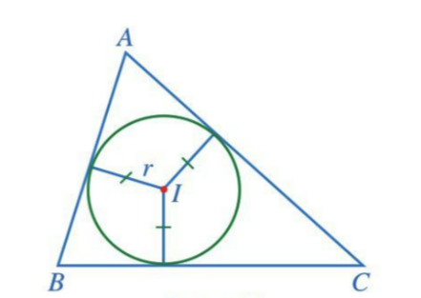

**Bước 2: Thực hiện nhiệm vụ**

- HS về nhà thực hiện nhiệm vụ.

**Bước 3: Báo cáo, thảo luận**

- HS nộp kết quả bài làm vào tiết học hôm sau

**Bước 4: Kết luận, nhận định**

- GV nhận xét, đánh giá, đưa ra đáp án đúng, chú ý các lỗi sai của học sinh hay mắc phải.

**IV. PHỤ LỤC : ( kiểm tra thường xuyên) (Dự kiến 15ph)**